CORRIENTE CONTINUA Y ALTERNA
Docente: | Luis Guillermo Palomino A.
Área: | Tecnología e informática
Temática: | Principios Electricos
Pagina web del | www.aprendinet.com/tecnologia/
Correo: | luisguillermopalomino@gmail.com

Objetivo de Aprendizaje: Reconocer la naturaleza de la corriente eléctrica que usamos día a día.
Momento 1: Explicación del materia y reflexión con el docente.
Momento 2: Lectura y reflexión individual del material expuesto.
Momento 3: Elaboración del trabajo en clase.

Nota aclaratoria: Si el estudiante no conoce el significado de una palabra deberá buscar el concepto desconocido. Estos conceptos buscados deberán ser escritos y definidos en la carpeta de cada estudiante, para corroborar la búsqueda realizada con el fin de comprender de manera adecuada el texto.

Corriente Continua
La corriente continua la producen las baterías, las pilas y las dinamos.
Entre los extremos (bornes) de cualquiera de estos generadores eléctricos se genera una tensión constante que no varia con el tiempo y además, la corriente que circula al conectar un receptor a los bornes del generador es siempre la misma y siempre se mueve en el mismo sentido, del polo + al -.
El sentido de la corriente eléctrica se considera del + al -, pero el sentido del movimiento de los electrones, realmente es del - al +.
Para saber más sobre esto visita: Corriente Eléctrica.
Nota: si no tienes claro las magnitudes de tensión e intensidad, y lo que es la corriente eléctrica, te recomendamos que veas primero el siguiente enlace: Magnitudes Eléctricas.
Pongamos un ejemplo.
Si tenemos una pila de 12 voltios, todo los receptores que se conecten a la pila estarán siempre a 12 voltios de tensión, ya que al ser corriente continua, la tensión de la pila no varía con el tiempo.
Además de estar todos los receptores a la tensión de la pila, al conectar el receptor (una lámpara por ejemplo) la corriente que circula por el circuito es siempre constante (mismo número de electrones), y no varia de dirección de circulación, siempre va en la misma dirección.
Por eso siempre el polo + y el negativo son los mismos.
Conclusión: en c.c. (Corriente Continua o DC en inglés) la Tensión siempre es la misma y la Intensidad de corriente también.
Además la Corriente siempre circula en el mismo sentido.
Si tuviéramos que representar las señales eléctricas de la Tensión y la Intensidad en corriente continua en una gráfica quedarían de la siguiente forma:
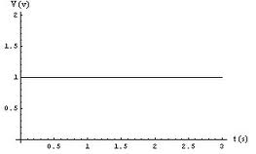
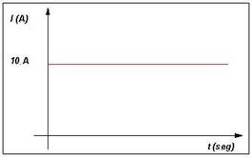
Prácticamente todos los equipos electrónicos, como un ordenador, aunque se conecten a corriente alterna, utilizan corriente continua.
Lo que hacen es convertir la corriente alterna del enchufe donde se conectan en corriente continua por medio de una fuente de alimentación que llevan en su interior.
Si quieres aprender a resolver circuitos de c.c. te recomendamos que comiences por este enlace: Circuitos de 1 Receptor.

Corriente Alterna
Este tipo de corriente es producida por los alternadores (generadores de corriente alterna) y es la que se genera en las centrales eléctricas.
La corriente alterna es la más fácil de generar y de transportar, por ese motivo es la más habitual y la que usamos en los enchufes de nuestras viviendas.
Para producir este tipo de corriente, el alternador hace girar su rotor (eje) 50 veces cada segundo.
Gracias al electromagnetismo y la inducción electromagnética, el giro del alternador produce una onda de corriente y tensión senoidal o sinusoidal.
Nosotros vamos analizar la corriente alterna que genera el electromagnetismo, NO cómo la genera.
Esta velocidad de giro del alternador es constante, por lo que podemos decir que los alternadores tienen una frecuencia de 50 Hertzios (Hz), o lo que es lo mismo 50 vueltas por segundo.
En américa es de 60Hz.
Veamos como es la onda de la tensión que producen:
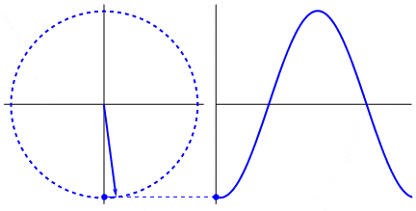
Cada vuelta que gira el rotor del alternador, produce una onda completa llamada onda senoidal, luego producirá 50 ondas iguales cada segundo.
Veamos como es la onda generada y que se repite constantemente:
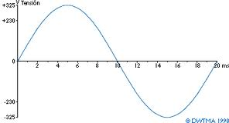
En cada onda que produce, podemos ver que la tensión va aumentando hasta llegar a un máximo positivo (pico) una vez, luego baja hasta tomar el valor de 0V.
En ese momento cambia de polaridad y va aumentando hasta llegar a otro pico, de igual valor que al anterior, pero ahora negativo (valle) y vuelve a ir disminuyendo hasta volver a llegar a 0V otra vez.
Esto se repite constantemente, y a una velocidad de 50 veces por segundo.
Exactamente se genera una onda completa cada 20 milisegundos.
Si ahora conectamos a los bornes del alternador un receptor, empezaría a circular corriente por el circuito.
La onda de la corriente que circula sería con la misma forma que la de la tensión, cambiando únicamente los valores, que normalmente serán menores.
Como puedes comprobar, en Corriente Alterna: La tensión generada por los alternadores varía con el tiempo (no es constante) y además varía en cantidad y en polaridad.
La corriente hace lo mismo, cambia de valor y de sentido a un ritmo de 50 veces por segundo.
El tiempo que tarda en producir una onda completa un alternador es de 20 milisegundo.
En estos 20 milisegundos, la corriente alterna pasa 2 veces por 0V (voltios) y 2 veces por la tensión máxima (Vo).
Es tan rápida la velocidad a la que se genera la onda, que cuando no hay tensión en los receptores, no se aprecia y no se nota, ya que no les da tiempo a apagarse antes de llegar a la tensión máxima.
Solo hay un receptor donde esto se puede apreciar, en los tubos fluorescentes, produciéndose lo que se llama el efecto estroboscópico.
En la mayoría de los países, la tensión que se genera en las centrales eléctricas tiene una tensión máxima de unos 565V en trifásica y 325V en monofásica, lo que da como resultado una tensión eficaz, de la que luego hablaremos, de 400V en trifásica y 230V en monofásica.
A continuación vamos analizar los valores que puede tomar la corriente alterna y las fórmulas deducidas de la onda.
Ecuación de la Corriente Alterna y Valores Instantáneos
Si detenemos el generador (el rotor) en un instánte fijo, tenemos que el valor de la onda generada en ese instánte (valor instantáneo, cuando estamos en un ángulo de giro α (alfa), es la parte de color rojo del triángulo rectángulo de la imagen siguiente.
Eso sucede para cada instánte en los diferentes ángulos de giro.
La hipotenusa es el valor máximo de la onda y no cambia, y el cateto opuesto es el valor instantáneo de la onda en un ángulo α.
Podemos obtener por trigonometría el valor del seno α.
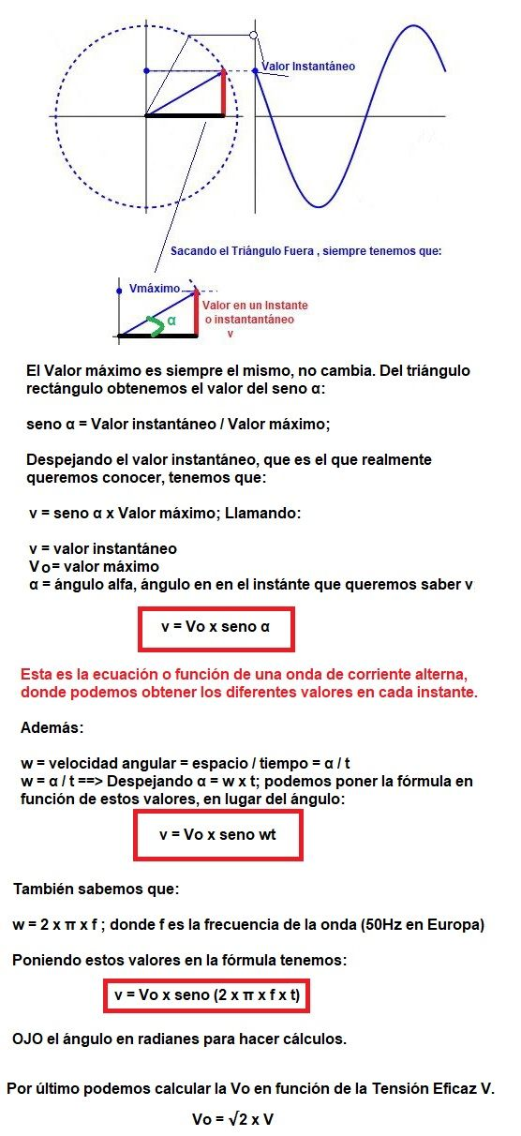
Nota: es mejor llamarle al ángulo α (alfa) y no φ (fi), ya que el ángulo φ será otro ángulo que utilizaremos para especificar el desfase entre dos ondas, como se verá en los circuitos de corriente alterna.
Una vez que hemos visto las fórmulas, veamos los valores más característicos de una tensión o intensidad en corriente alterna, según su onda senoidal.
- Valor eficaz: Es aquel valor que, en las mismas condiciones, produce los mismos efectos caloríficos en una resistencia eléctrica que una magnitud (tensión o intensidad) continua del mismo valor.
Matemáticamente es:
Vefi = Vmáximo/ √2
Normalmente el Valor eficaz se representa con la letra V (mayúscula) el Valor máximo con Vo y el valor instantáneo con v (minúscula)
V = Vo/√2
Si despejamos Vo = √2 x V
- w es la velocidad angular de la onda o ángulo girado por la onda en la unidad de tiempo (radianes/segundo). 1 ciclo son 2π radianes.
w = 2 x π x f. Donde π es el número pi y se expresa en radianes/segundo.
- α (alfa) es el ángulo de giro en un momento determinado (instantáneo).
w = α/t ==> α = w x t = 2 x π x f x t
- Valor Instantáneo: El valor instantáneo (en un instante cualquiera) de la onda será:
v(t) = Vmax x sen (α) = Vo x seno (2 x π x f x t) = √2 x Veficaz x seno (2 x π x f x t)
- Valor máximo: Es el máximo valor que toma la señal alterna durante un ciclo: Vo
- Como ya vimos la frecuencia de la onda (f) es el número de ciclos de la onda que se repitan cada segundo y se expresa en Hertzios. suele ser una onda de 50Hz de frecuencia (60Hz en América).
- El periodo (T) es la duración de un ciclo y es la inversa de la frecuencia T = 1/f
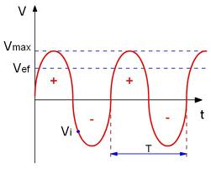
Otros valores menos importantes son:
- La amplitud de la señal es la distancia entre 2 picos o valles.
- Valor mínimo: Es el mínimo valor que toma la señal alterna durante un ciclo.
Es el mismo que el máximo pero de signo contrario: Vmin (Vmin = -Vmax)
- Valor de cresta o de pico: Para una única señal alterna, coincide con el valor máximo.
- Valor de pico a pico: Es la diferencia de amplitud entre el pico y el valle de la señal.
Para una única señal alterna, es la diferencia entre el valor máximo y el valor mínimo.
Veamos un ejemplo mediante un ejercicio:
La onda de tensión generada por un alternador es:
v = 325,22 seno 314t
Entonces podemos deducir:
- La frecuencia será: 314 = 2 x π x f ==>; f =314/ 2 x 3,14 = 50Hz
- El valor de Cresta o Máximo será Vo = 325,22V
- El valor eficaz de la tensión será: V = 325,22 / √2 = 230V (por lo tanto será un alternador monofásico)
Los valores que utilizamos normalmente y que medimos con nuestros polímetros son los valores eficaces, es decir 230V para monofásica y 400V para alterna.
Estos valores son constante y no cambian, ya que la Vo tampoco cambia nunca.
Veamos que representan esos valores eficaces.
¿Por qué se dice que hay una tensión de 230V en los enchufe si realmente es una tensión variable?
Como la tensión varia constantemente se coge una tensión de referencia llamada Valor Eficaz.
Este valor es el valor que debería tener en corriente continua (valor fijo) un receptor para que produjera el mismo efecto sobre el pero conectado a una corriente alterna (variable).
Es decir si conectamos un radiador eléctrico a 230V en corriente continua (siempre constante), daría el mismo calor que si lo conectamos a una corriente alterna con tensión máxima de 325V (tensión variable).
En este caso diríamos que la tensión en alterna tiene una tensión de 230V, aunque realmente no sea un valor fijo sino variable.
Estaría mejor dicho que hay una tensión con valor eficaz de 230V.
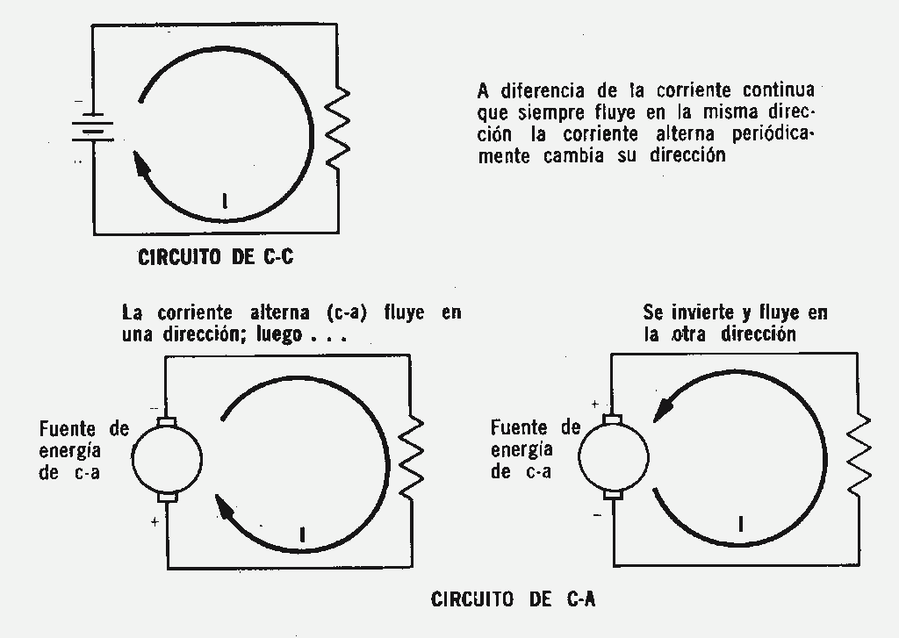
Actividad.

Realice una tabla comparativa de características, donde se encuentren además las diferencias y similitudes entre la corriente alterna y la corriente directa. Desarrolle algunos gráficos representativos con respecto al tema.

